/06 RM 02856
MS – Excel 2007

ATIVIDADE – PÁGINA: 33

1) Encontre os navios na planilha e ganhe a Batalha Naval.
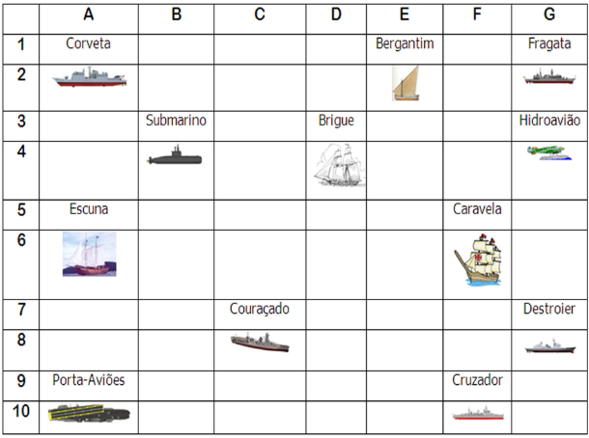

Escreva as células das imagens dos navios:
Bergantim:2E Brigue: 4D Caravela: 6F
Couraçado: 8C Cruzador:10F Corveta: 2A
Destroier: 8G Escuna: 6A Fragata: 2G
Submarino: 4B Porta Aviões: 10A Hidroavião: 4G

MS – Excel 2007

ATIVIDADE – PÁGINA: 34

2) Faça as seguintes operações matemáticas na planilha do Excel:

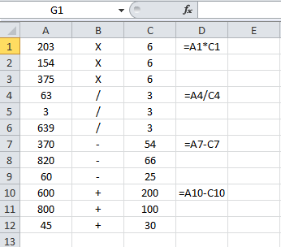

203 X 6 = 609 154 x 6 =924 375 X 6 =22

63 : 3 =21 3 : 3 =1 639 : 3 =

370 - 54 =316 820 – 66=754 60 - 25 =

600 + 200 =800 800 + 100 =900 45 + 30 =

